2024年安全评价项目信息表
项目编号：
项目名称 | 临沂市金竹石化有限公司经营危险化学品项目
项目简介 | 临沂市金竹石化有限公司加油站设有埋地油罐6座，东西放置（自北往南依次为柴油、柴油、柴油、柴油、92#汽油、95#汽油），其中柴油罐4个，公称容积均为50m³；汽油罐2个，92#汽油罐公称容积为50m³，95#汽油罐公称容积为30m³，所有储罐均为卧式SF双层储罐，总储油能力为280m³，柴油罐容积折半计算，油罐总容积为180m3。该站共设置加油机10台，其中双枪柴油加油机4台，单枪柴油加油机2台，双枪汽油加油机1台，单枪汽油加油机3台。
评价人员 |  | 姓 名 |  | 备注
项目负责人 |  | 崔强
项目组成员 |  | 刘卫国
 |  | 郝大平
 |  | 王静
 |  | 刘振忠
报告编制人 |  | 崔强
报告审核人 |  | 岳强
过程控制负责人 |  | 刘云红
技术负责人 |  | 赵云峰
技术专家
或有关技术人员
到现场开展安全评价工作情况 |  | 时 间 | 到现场主要人员 | 主要任务
 |  | 2023.12.1 | 崔强 王静 | 初访
 |  | 2023.12.18 | 崔强 王静 | 现场考察
 |  | 2023.12.19 | 崔强 王静 | 现场检查
安全评价报告提交时间：2024.2.29
有必要公开的其它内容：
危险化学品企业、地下矿山项目的隐患统计（只填写数量，问题，一般隐患及重大隐患按省局文件鲁安监发[2006]84号文进行判断）

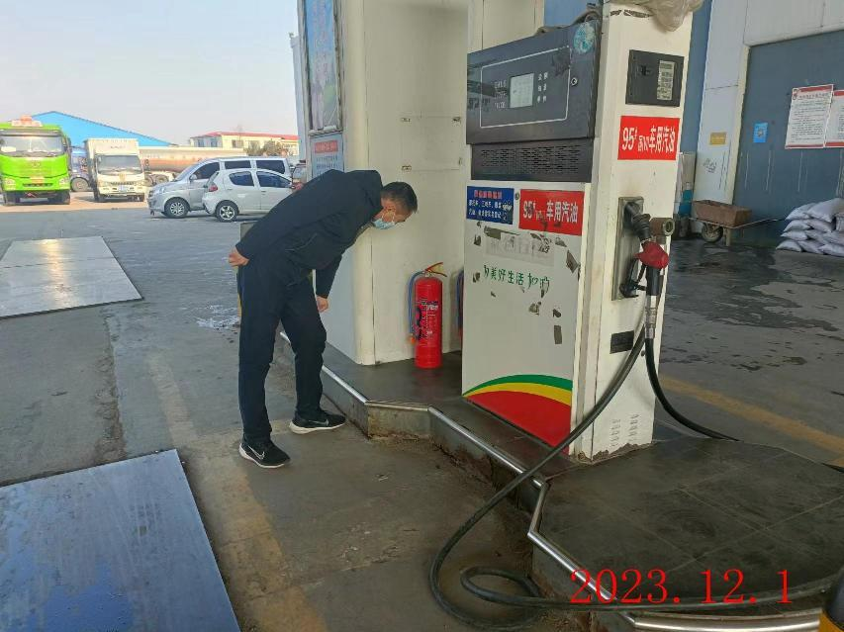

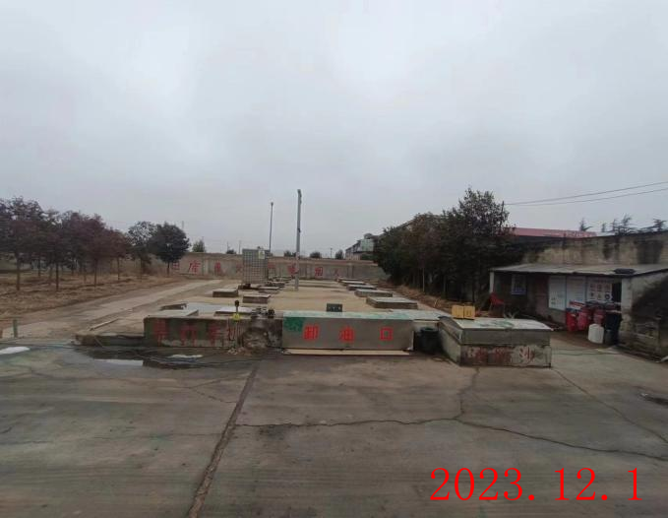

临沂市金竹石化有限公司 照片

